“氟新材料设计与应用”微专业招生简章

一、“氟新材料设计与应用”微专业介绍
“氟新材料设计与应用”微专业以新工科人才培养为导向，以服务国家“双碳”战略和区域重大产业需求，促进清洁低碳、安全高效的区域现代能源产业体系构建为目标，以国内新材料技术产业的发展需求为牵引，坚持立德树人根本任务，通过化学、材料、能源等多学科多领域交叉融合与协同创新，致力于培养德智体美劳全面发展的社会主义建设者和接班人，掌握含氟新材料制备与设计、化工工艺、工程技术等基础知识和专业技能，能够从事氟新材料及其交叉领域生产管理、工程设计、技术服务与科学研究等工作的高素质应用型人才。
1.专业特色
（1）该微专业将深入介绍氟元素在新材料中的应用，探索最新的科学和工程技术。学生将了解氟化学的基础知识，并探索其在新能源等领域的创新应用，使其具备领先于行业发展的知识和技能。
（2）实践性课程设计：专业课程将着重于实践性，提供实验室实践和案例研究，让学生亲身体验含氟新材料的合成、测试和应用。这种实践性课程设计有助于学生将理论知识转化为实际技能，为未来在新材料行业中的应用打下坚实基础。
（3）综合性视角：该微专业将综合考虑材料科学、化学工程和新能源领域的知识，为学生提供一个多角度、综合性的视角。通过跨学科的学习，学生将培养解决复杂问题的能力，促进不同领域之间的交流和合作。
2.开设课程
本专业课程包括：《含氟材料的研究开发》《含氟高分子功能材料》《现代有机氟化学：合成反应应用》《氟化工工艺与安全》《新能源材料与器件》，共计14学分。
序号 | 课程名称 | 学分 | 学时数 |  |  | 考核  方式 | 开课  时间
序号 | 课程名称 | 学分 | 总学时 | 理论 | 实践 | 考核  方式 | 开课  时间
1 | 含氟材料的研究开发 | 3 | 48 | 32 | 16 | 考查 | 第1学期
2 | 含氟高分子功能材料 | 3 | 48 | 32 | 16 | 考查 | 第1学期
3 | 氟化工工艺与安全 | 2 | 64 |  | 64 | 考查 | 第1学期
4 | 现代有机氟化学：  合成反应应用 | 3 | 48 | 32 | 16 | 考查 | 第2学期
5 | 新能源材料与器件 | 3 | 48 | 32 | 16 | 考查 | 第2学期

3.就业方向
持有本微专业证书的毕业生，未来能在科研院所、化工集团公司、石油石化公司、新能源科技公司等从事相关工作。随着新兴技术应用的拓展以及对绿色能源和环保技术的迫切需求，预计未来“氟新材料设计与应用”领域专业人才将有更广阔的就业前景。因此，该专业将为学生提供良好的就业前景和发展机会，为社会提供高层次的氟新材料设计与应用人才支持。
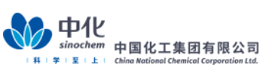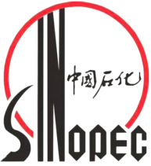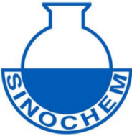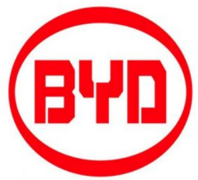
4.企业招聘职位
目前相关企业招聘职位有：新材料工程师、研发工程师、化工工艺工程师、材料科学研究员、产品开发经理、能源咨询顾问、供应链经理、数字化工业工程师、储能工程师、品质管理工程师、分析工程师等。
5.岗位的职业发展
（1）专业技术人才发展路径：作为“氟新材料设计与应用”领域的专业人才，毕业生可以通过不断深耕专业知识，参与项目研发与创新，逐步成长为技术专家，主导新材料科研项目，负责新产品开发与改进，并能在企业中具备重要技术领导地位。
（2）工程管理与技术服务方向：毕业生可以选择迈向工程管理或技术服务领域，担任项目管理职位，负责新材料生产线建设、工艺改进等项目；或者从事技术服务工作，为客户提供氟新材料技术支持和解决方案，拓展产品应用领域和市场份额。
（3）跨界创新与产业管理：结合多学科综合素养，毕业生可积极跨界融合，涉足新材料、能源、环保等多领域产业，担任产业规划、跨行业合作、政策研究与制定等工作，推动新材料、清洁能源产业体系建设和应用创新。
（4）科学研究与学术发展：有志于深入科学研究和学术领域的毕业生，可选择攻读硕士、博士学位，或者投身高校、科研院所从事科学研究工作，在“氟新材料设计与应用”领域取得重要科研成果，培养下一代科研人才，推动学科发展和技术创新。
6.合作单位/企业简介
（1）福建三明金氟化工科技有限公司：成立于2014年，是一家致力于氟气、含氟新材料、氟化物及特种化学品的研发和生产的科技型现代化企业。公司依托自有的氟化工先进技术和强劲的科技创新实力，着力开发含氟精细化工产品和含氟新材料。企业官网：http://www.fjjfhg.com/
（2）三明市氟化工产业协会：三明市氟化工产业协会是在三明市氟化工产业发展需求下，由福建三农新材料有限责任公司和三明学院牵头成立，于2018年1月20日正式揭牌。协会宗旨是“成企达己、共赢未来”。主要职责是整合地方氟化工产业资源，为企业提供技术服务、项目孵化、人才培训、产业咨询等，打造企业沟通交流服务平台，推动氟化工产业发展。协会积极参与行业标准制定与推广，协助企业组织产品论证会，促进氟化工产业高质量发展。

二、报名办法及相关说明
1.修读条件
（1）限2023-2025级在读材料化学、化工专业（不包含专升本）学生报名（不包含专升本学生），主修专业课程无重修记录。
（2）热衷于跨学科的创新与融合，助力新材料、新能源技术的发展。
（3）愿意参与丰富的实践和科学研究。
2.报名方式与报名时间
见学校通知。
3.报名咨询
资源与化工学院化工系：15159168009 田老师，QQ群：645129500（加群时请备注：学号+姓名）。
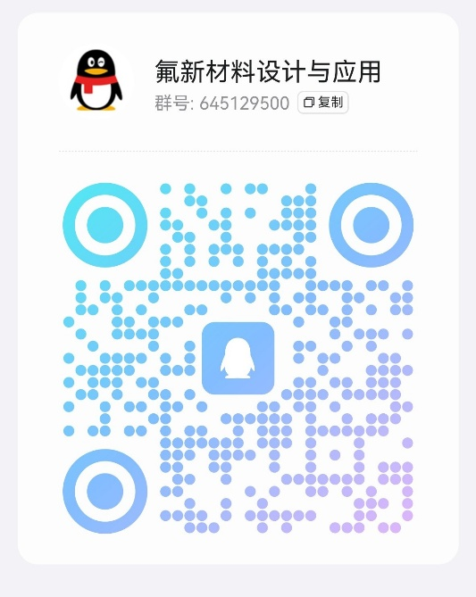
4.缴费说明
本微专业收费标准为110元/学分，学费共计1540元（14学分）。学生需在每学期开学初一次性缴清当前学期学费，具体缴费方式于录取后另行通知。
5.上课时间
初步安排在晚上时间、周六或周日，具体时间另行通知。
三、其他说明
1.微专业课程考核不合格的学生，可以参加补考，补考不及格可申请重修。微专业课程不纳入主修平均学分绩点计算，不影响评奖评优和主修专业的毕业资格。
2.因学业情况变化等，学生可向开设学院提出退出申请，经开设学院审核同意后正式退出微专业。学生在主修专业修读结束时，微专业学籍自动终止。
3.学生按照微专业培养方案，修读完成所有课程，经学院审核后，报教务处审定，发放学校制作的微专业成绩单和证书。微专业证书为非学历证书。
4.所有修读取得的微专业学分可以申请认定为通识教育选修课非限选模块学分。微专业课程学习完毕后统一申请认定，参照课程修读认定程序。

附件：“氟新材料设计与应用”微专业课程教学大纲

资源与化工学院
2026年6月3日

